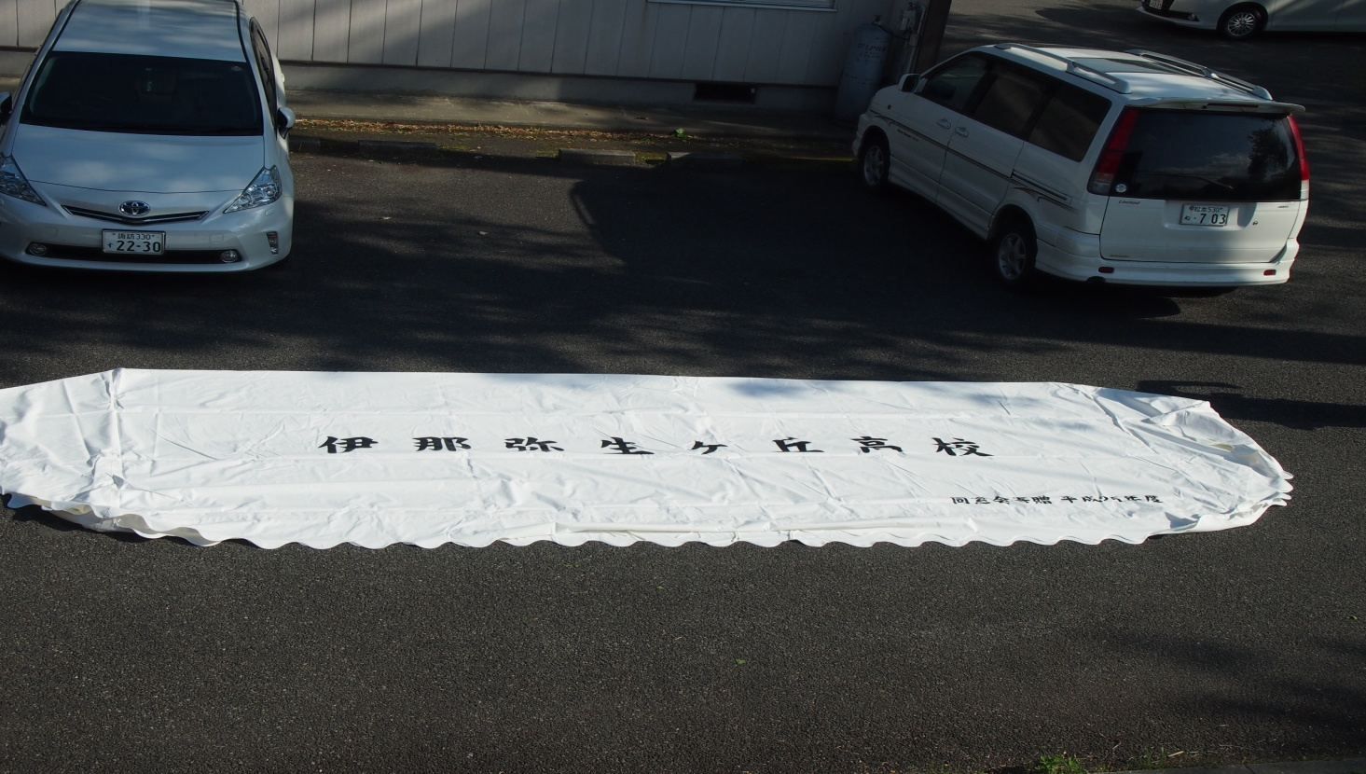
平成25年度は、次のものをいただきました。
ありがとうございました。
大型テント 4台
ごらんのように、かなり大きなものです。文化祭をはじめ、競歩大会などでも大活躍間違いなしです。
あればよいことはわかっていますが、なかなか購入できず、行事のたびに近隣の高校から借りていました。
これからは、借りることなくいつでも使うことが出来ます。ありがとうございました。

保護者負担の増加
県立高校なのに、県からの予算が減らされ続けていく中、保護者の負担が増加しています。PTA会費、進路費、弥生塾負担金、これだけでも8,000円以上です。その他に高体連負担金やクラブ派遣費等、教材費もかかります。学校側も努力して、電気代の節約をしたり、印刷代の節約をしたりしています。

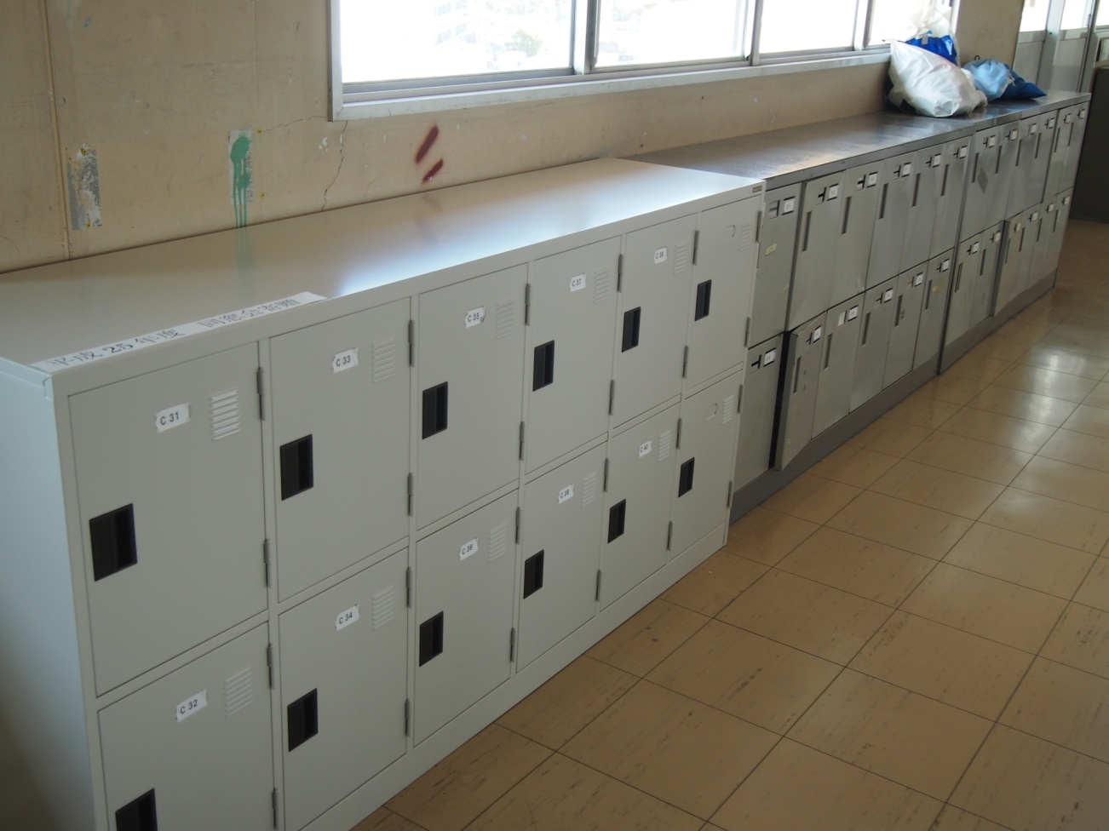
生徒用ロッカー 3クラス分
扉を開けてあるのではありません。閉まりにくいのです。きちんと閉めてしまうと、開けるのに苦労をするので、閉めることが出来ません。また、閉める時にとても大きな音がするので、気を使いながら開け閉めしている状態です。交換されたものは、更に状態がひどいものでした。
ロッカーの一部を新しくしていただきました。
新しいものは、扉の開け閉めが楽に出来、さらに大きな音がしにくいのが
ありがたいです。まだ、3クラス分しかありませんので、古いロッカーを
使っている生徒たちはうらやましそうにしています。

県からの予算が毎年のように削減され、さらに灯油代が値上がりしたため、一昨年度から冬の灯油代に回すために各教科の研究教材費（教員が使う参考書等）の予算がまったく捻出できなくなりました。 本来ならば県の予算で机やロッカーを定期的に更新すべきなのですが、ここ何年も出来ておらず、同窓会の寄贈がとてもありがたいです。同窓会費を納めてくださる先輩方と、集金に歩いてくださる支部の皆様に感謝いたします。

